UNIVERSIDADE POSITIVO
Desenvolvimento Front-End para Web
Bruno Lodi e Pietro Ferreira dos Santos
APEX MOTORS
Site institucional de concessionária multimarcas
CURITIBA
2026

Bruno Lodi e Pietro Ferreira dos Santos
APEX MOTORS
Site institucional de concessionária multimarcas
Trabalho apresentado à disciplina de Desenvolvimento Front-End para Web da Universidade Positivo, como requisito de avaliação do Projeto Front-End para Web. Professor: Fabricio Olivo.
CURITIBA
2026
SUMÁRIO
1. TEMA E OBJETIVOS 4
1.1 Tema escolhido 4
1.2 Objetivos 4
2. FERRAMENTAS E RECURSOS UTILIZADOS 5
3. LINGUAGENS E TECNOLOGIAS 6
3.1 HTML5 6
3.2 CSS3 6
3.3 JavaScript 6
3.4 Bootstrap 6
4. SITES DE REFERÊNCIA 8
5. ESTUDO DE EXPERIÊNCIA DO USUÁRIO (UX) 9
5.1 Perfil do usuário 9
5.2 Jornada do usuário 9
5.3 Decisões de UX adotadas 9
6. ESTUDO DE INTERFACE DO USUÁRIO (UI) 11
6.1 Estrutura de todas as páginas 11
6.2 Sistema de componentes 11
6.3 Estados visuais 11
7. USABILIDADE 13
8. PALETA DE CORES 14
9. TIPOGRAFIA 15
10. MAPA DO SITE 16
11. TELAS DESENVOLVIDAS 17
12. APLICAÇÕES DE JAVASCRIPT 24
12.1 Página inicial — index.html 24
12.2 Estoque — estoque.html 24
12.3 Financiamento — financiamento.html 25
12.4 Contato — contato.html 25
12.5 Galeria em CSS Grid — galeria-grid.html 25
12.6 Flexbox e laboratório — galeria-flex.html 26
12.7 Script compartilhado — apex.js 26
13. DIFICULDADES ENCONTRADAS 27
14. DIVISÃO DE TAREFAS E ESCOPO DE DESENVOLVIMENTO 29
15. REPOSITÓRIO E ENTREGA 31
REFERÊNCIAS 32
ANEXO A — CRÉDITOS DAS IMAGENS 33

1. TEMA E OBJETIVOS

1.1 Tema escolhido
O projeto consiste no site institucional da Apex Motors, uma concessionária multimarcas fictícia sediada em Curitiba. O site reúne o estoque de veículos, a simulação de financiamento, os serviços da oficina e os canais de contato da loja.
A escolha do setor automotivo se justifica por três motivos. Primeiro, é um segmento em que o usuário chega com dúvidas objetivas — preço, quilometragem, procedência, parcela — e precisa encontrar essas informações rápido. Segundo, permite explorar recursos visuais exigidos pela disciplina, como galeria de imagens em grade, cartões com foto e tabela comparativa. Terceiro, o comércio de veículos usados é um setor em que a desconfiança do cliente é o principal obstáculo, o que dá um problema real de comunicação para resolver com interface.

1.2 Objetivos
O objetivo geral é construir um site responsivo com onze páginas navegáveis entre si, utilizando HTML5 semântico, CSS3, Bootstrap 5 e JavaScript, atendendo aos vinte itens de funcionalidade descritos no plano de ensino.
Os objetivos específicos são:
- Apresentar o estoque de veículos de forma filtrável, com preço, ano, quilometragem e câmbio visíveis no cartão.
- Oferecer uma calculadora de financiamento que mostre a parcela real antes do contato comercial.
- Demonstrar domínio de CSS Grid e Flexbox em duas páginas construídas sem nenhum framework.
- Aplicar validação de formulário em dois níveis: atributos nativos do HTML5 e JavaScript.
- Persistir dados do usuário no navegador com localStorage, sem servidor.
- Garantir que o site funcione integralmente offline, a partir do arquivo index.html.

2. FERRAMENTAS E RECURSOS UTILIZADOS
A tabela a seguir lista as ferramentas, bibliotecas e recursos empregados no desenvolvimento.
Tabela 1 — Ferramentas e recursos utilizados no projeto
Recurso | Versão / Origem | Para que foi usado
Visual Studio Code | Editor de código | Escrita e organização dos arquivos do projeto
Google Chrome | Navegador | Testes, inspeção de elementos e uso do DevTools
Bootstrap | 5.3.3 (arquivo local) | Navbar, grades, botões, formulários, alertas e cards
Bootstrap Icons / SVG inline | SVG próprio | Ícones de contato e da marca, sem requisição externa
Google Fonts | Barlow e Barlow Condensed | Tipografia, baixada e embutida na pasta fonts/
Git e GitHub | 2.x | Versionamento e publicação do código-fonte
Python (PIL, NumPy) | 3.12 | Geração dos textos visuais e banners decorativos do projeto
FFmpeg | 6.x | Codificação do vídeo do showroom em MP4 e WebM
Wikimedia Commons | Fotos com licença CC | Fotografias reais dos veículos do estoque
Figma (referência visual) | Uso livre | Rascunho do layout antes da codificação
Playwright | Automação de navegador | Testes de largura de tela, testes de interação e capturas das telas
Fonte: elaborado pelos autores (2026).
Todas as bibliotecas foram armazenadas em pastas locais (css/ e js/). Nenhum arquivo é carregado de CDN, o que garante o funcionamento do site sem conexão com a internet, conforme exigido no plano de ensino.

3. LINGUAGENS E TECNOLOGIAS

3.1 HTML5
Utilizado para a estruturação de todas as páginas, com marcação semântica: header, nav, main, section, article, figure, figcaption, footer, blockquote e details. Os formulários usam os tipos de entrada text, email, tel, select, textarea, checkbox e submit, além dos atributos de validação required, minlength, pattern e placeholder. Os elementos nativos video e audio, com os controles do navegador, aparecem na página inicial e na página de serviços.

3.2 CSS3
Aplicado em três níveis de escopo, conforme a exigência da disciplina:
- Externo: arquivos css/apex.css, css/fonts.css e css/bootstrap.min.css, compartilhados por várias páginas.
- Incorporado: blocos style dentro do head das páginas galeria-grid.html e galeria-flex.html.
- Em linha: atributo style aplicado diretamente em elementos que precisam de ajuste pontual.
Quanto aos tipos de seletor, o projeto usa os três previstos: seletor de TAG (body, h1, p, a, img), seletor de CLASSE (.apx-card, .btn-apex, .apx-tabela) e seletor de ID (#apx-barra, #apx-topo-btn, #apx-form-contato).

3.3 JavaScript
Usado em JavaScript puro, sem biblioteca, para manipulação do DOM, validação de formulário, filtros, ordenação, cálculo de financiamento, criação de elementos e uso do localStorage. O objeto Bootstrap é usado apenas para o comportamento do menu colapsável e do dropdown.

3.4 Bootstrap
Presente em nove das onze páginas. Foi empregado em componentes estruturais (navbar, collapse, dropdown), no sistema de grade (row, col-md-6, col-lg-4), em formulários (form-control, form-select, form-check) e em classes utilitárias (d-flex, mb-3, mt-4, g-4, h-100, text-center). O visual foi sobrescrito com uma folha de estilo própria, de modo que o site não se confunde com um template padrão.

4. SITES DE REFERÊNCIA
Antes de desenhar, foram analisadas referências do setor automotivo. O objetivo não foi copiar o layout, mas identificar padrões que o usuário desse segmento já conhece.
Tabela 2 — Sites analisados e o que foi aproveitado como referência
Site consultado | Endereço | O que serviu de referência
Webmotors | webmotors.com.br | Organização do cartão de veículo: marca pequena acima, modelo em destaque, ficha técnica em duas colunas e preço em evidência
iCarros | icarros.com.br | Barra de filtros fixa acima da lista e contagem de resultados sempre visível
Localiza Seminovos | seminovos.localiza.com | Uso de etiqueta de condição (novo, seminovo) sobre a foto do veículo
Toyota Brasil | toyota.com.br | Página de modelo com ficha técnica em tabela e chamada para test drive ao final
Fiat Brasil | fiat.com.br | Configurador de versão com atualização de preço em tempo real
MDN Web Docs | developer.mozilla.org | Referência técnica de HTML, CSS Grid, Flexbox e APIs do navegador
W3Schools | w3schools.com | Consulta de sintaxe e exemplos de propriedades CSS
Bootstrap Docs | getbootstrap.com | Documentação dos componentes e classes utilitárias
Fonte: elaborado pelos autores (2026).

5. ESTUDO DE EXPERIÊNCIA DO USUÁRIO (UX)

5.1 Perfil do usuário
Foram definidos dois perfis principais para orientar as decisões de interface:
- Comprador em pesquisa: entra pelo celular, no fim do dia, e compara três ou quatro modelos. Quer ver preço e parcela sem preencher cadastro.
- Comprador decidido: já sabe o modelo, quer confirmar disponibilidade, quilometragem e condições de troca. Prefere contato rápido por telefone ou formulário.

5.2 Jornada do usuário
A jornada foi desenhada em cinco etapas, e cada uma delas tem uma página específica no site:
- Descoberta — o usuário chega pela home e entende em poucos segundos o que a loja oferece.
- Exploração — acessa o estoque e filtra por categoria, preço ou combustível.
- Aprofundamento — consulta a tabela comparativa e verifica ano, quilometragem e câmbio lado a lado.
- Decisão — simula a parcela na página de financiamento antes de falar com um vendedor.
- Contato — envia o formulário com o veículo de interesse já selecionado.

5.3 Decisões de UX adotadas
- Preço e parcela aparecem no cartão do veículo, sem exigir clique. É a informação mais procurada no setor.
- A contagem de resultados fica sempre visível acima da lista, para o usuário saber que o filtro funcionou.
- O filtro escolhido é gravado no localStorage: ao voltar para a página, o usuário encontra o mesmo recorte.
- O formulário usa uma única coluna de perguntas por assunto, com o campo de veículo de interesse selecionável, em vez de perguntar em texto livre.
- Mensagens de erro explicam o que fazer, não apenas que algo está errado.
- A navegação mantém o item ativo destacado, o que reduz a sensação de estar perdido.

6. ESTUDO DE INTERFACE DO USUÁRIO (UI)

6.1 Estrutura de todas as páginas
Todas as onze páginas compartilham a mesma estrutura de três blocos, exigida pela disciplina: cabeçalho fixo com navegação, container principal com largura máxima de 1240 pixels e rodapé com quatro colunas de informação.

6.2 Sistema de componentes
A interface foi construída a partir de um conjunto pequeno de componentes reutilizáveis, o que mantém a consistência entre páginas:
- Cartão de veículo: foto 3:2, etiquetas de condição, marca, modelo, ficha em duas colunas, preço, parcela e dois botões.
- Painel: caixa com borda sutil usada para agrupar blocos de conteúdo secundário.
- Etiqueta: identificador pequeno e arredondado que indica condição do veículo.
- Botão primário: fundo laranja e texto branco; botão secundário: apenas contorno.
- Faixa de abertura: imagem de fundo com sobreposição escura em gradiente e migalha de pão.

6.3 Estados visuais
Foram definidos estados explícitos para os elementos interativos, o que evita a sensação de que a interface não respondeu:
- Hover: cartões elevam 4 pixels e a borda passa a laranja; links acendem; botões trocam de cor de fundo.
- Focus: todo elemento focável recebe contorno laranja de 2 pixels com afastamento de 3 pixels.
- Invalid: campos com erro ficam com borda vermelha e brilho suave, mas apenas depois que o usuário digitou algo.
- Active: o item do menu correspondente à página atual recebe sublinhado laranja.

7. USABILIDADE
A usabilidade foi tratada a partir das heurísticas de Nielsen, com verificação item a item.
Tabela 3 — Heurísticas de Nielsen aplicadas ao projeto
Heurística | Como foi aplicada no site
Visibilidade do status do sistema | Contador de resultados do filtro sempre visível; parcela recalculada a cada mudança; mensagem de confirmação após envio
Correspondência com o mundo real | Vocabulário do setor automotivo: laudo cautelar, FIPE, test drive, entrada, parcela, câmbio
Controle e liberdade do usuário | Botão Limpar no formulário de contato; link de pular para o conteúdo; filtro Todos sempre disponível
Consistência e padrões | Mesmo cabeçalho, mesmo rodapé e mesmos componentes em todas as páginas; botão primário sempre com a mesma cor
Prevenção de erro | Campos obrigatórios marcados; máscara de telefone evita formato errado; validação ao sair do campo
Reconhecimento em vez de memorização | Opções de filtro sempre visíveis; nome do veículo repetido no resumo do financiamento
Flexibilidade e eficiência | Atalhos para quem já sabe o que quer: telefone no rodapé e menu suspenso com acesso direto às páginas de apoio
Estética e design minimalista | Paleta restrita a dois tons e um destaque; hierarquia tipográfica clara; nenhum elemento decorativo sem função
Ajuda para reconhecer e recuperar erros | Mensagem específica por campo, indicando o que corrigir e em qual formato
Ajuda e documentação | Bloco de perguntas frequentes em três páginas, com respostas curtas e diretas
Fonte: elaborado pelos autores com base em NIELSEN, J. Usability Engineering. 1993.

8. PALETA DE CORES
A paleta parte de um fundo escuro neutro com um único acento quente. A escolha responde ao segmento: lojas de veículos usam muito preto e cinza para dar peso à foto do carro, e o laranja aparece como cor de ação, associada a velocidade e a sinalização.
Tabela 4 — Paleta de cores do projeto
Função | Código | Uso
Fundo principal | #0B0E13 | Cor de fundo de todas as páginas
Fundo alternado | #101520 | Seções intercaladas, para separar blocos sem usar linha
Superfície de cartão | #161B25 | Fundo de cartões, painéis e formulário
Linha e borda | #2A3441 | Bordas sutis de cartões, tabelas e separadores
Texto principal | #F4F6F8 | Títulos, preços e texto de leitura
Texto secundário | #A9B4C2 | Parágrafos e descrições
Texto terciário | #6F7D8C | Legendas, rótulos e informações de apoio
Destaque (acento) | #FF5C1E | Botões principais, preços, links e estados de foco
Sucesso | #21C77C | Confirmação de envio e indicadores positivos
Erro | #FF4D4D | Bordas e mensagens de campo inválido
Informativo | #3D8BFD | Etiqueta de veículo seminovo
Fonte: elaborado pelos autores (2026).
O contraste entre o texto principal (#F4F6F8) e o fundo (#0B0E13) é de aproximadamente 17,8:1, muito acima do mínimo de 4,5:1 exigido pelo nível AA das diretrizes WCAG. O laranja de destaque sobre o mesmo fundo atinge cerca de 6,3:1, também aprovado para texto normal.

9. TIPOGRAFIA
Foram escolhidas duas famílias da mesma superfamília, o que garante harmonia sem exigir esforço de combinação.
Tabela 5 — Tipografia do projeto
Família | Pesos usados | Aplicação
Barlow Condensed | 600 e 700 | Títulos, nome do veículo, botões, rótulos e números de destaque
Barlow | 400, 500 e 600 | Parágrafos, textos de apoio, formulários e tabelas
Fonte: elaborado pelos autores (2026).
A Barlow Condensed foi escolhida para os títulos porque é uma fonte condensada de origem grotesca, com desenho próximo da sinalização automotiva e esportiva. O fato de ser condensada permite usar corpos grandes sem ocupar a linha inteira, o que é útil em nome de veículo, que costuma ser longo.
A Barlow, na versão normal, resolve o texto corrido. Tem boa legibilidade em telas pequenas e mantém a mesma linguagem visual da versão condensada, já que compartilha as proporções originais.
Os títulos são escritos em caixa alta com espaçamento negativo de 0,5%, enquanto o texto corrido fica em caixa mista. Essa diferença cria hierarquia sem precisar aumentar muito o corpo da fonte.
Ambas as famílias foram baixadas do Google Fonts no formato WOFF2 e instaladas na pasta fonts/, com declaração @font-face própria. Assim o site não depende de conexão externa para renderizar a tipografia.

10. MAPA DO SITE
O site tem onze páginas HTML na raiz da pasta, todas navegáveis entre si pelo menu fixo e pelo rodapé.
Tabela 6 — Mapa do site Apex Motors
Nível | Página | Conteúdo principal | JavaScript aplicado
1 | index.html | Abertura com imagem em destaque, veículos da semana, showroom, diferenciais, depoimento, vídeo e áudio | Contadores animados, saudação do usuário
1 | estoque.html | Lista dos 10 veículos com filtro e ordenação | Array, filtro, ordenação, garagem em localStorage
1 | financiamento.html | Simulador de parcela e tabela de exemplo | Cálculo da parcela por amortização em tempo real
1 | servicos.html | Serviços, planos, vídeo e áudio do spot | Players nativos de vídeo e áudio
1 | sobre.html | História, valores e linha do tempo | Contadores animados
1 | equipe.html | Seis perfis da equipe e números | Contadores animados
1 | contato.html | Formulário completo e canais diretos | Validação, máscara de telefone, localStorage
2 | comparativo.html | Tabela com os 10 veículos lado a lado | Geração de linhas por repetição
2 | blog.html | Artigos e tabela de publicações | Validação de newsletter
2 | galeria-grid.html | Galeria em CSS Grid puro — sem Bootstrap | Filtro, lightbox criada por createElement
2 | galeria-flex.html | Flexbox puro e laboratório — sem Bootstrap | Aplicação dinâmica de propriedades, configurador
Fonte: elaborado pelos autores (2026).
A hierarquia de navegação tem dois níveis. No primeiro estão as cinco páginas principais, acessíveis diretamente pelo menu. No segundo estão as páginas de apoio, reunidas no menu suspenso Mais, o que evita sobrecarregar a barra de navegação.

11. TELAS DESENVOLVIDAS
As telas foram capturadas do site em funcionamento, em duas larguras, para comprovar a adaptabilidade exigida: 1440 pixels (desktop) e 390 pixels (smartphone).
Tela 1 — Home em desktop
Abertura com imagem em destaque, título em duas linhas, dois botões de ação, três números e cartão lateral de busca rápida.
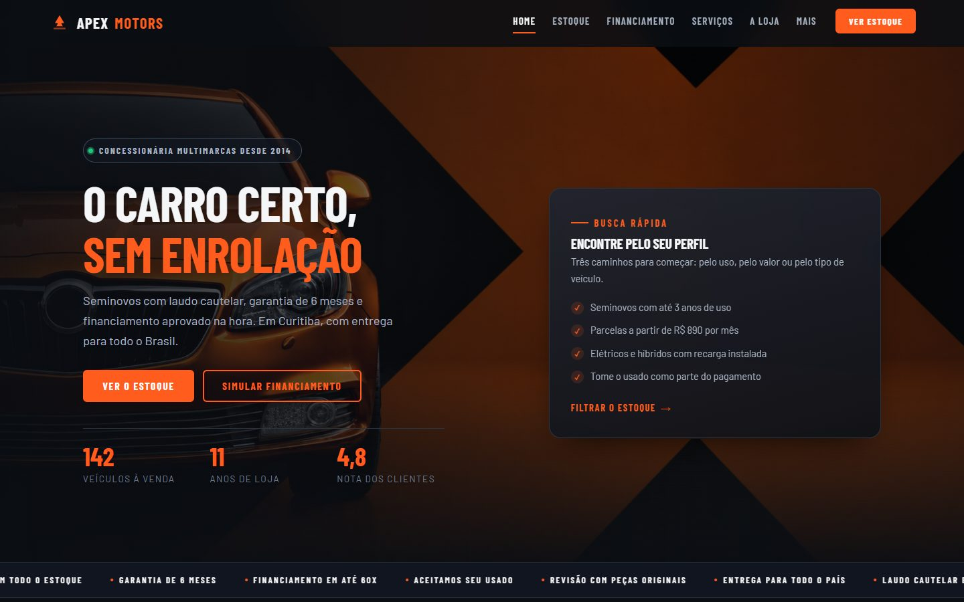
Fonte: elaborado pelos autores (2026).
Tela 2 — Home em smartphone
Os botões ocupam a largura total, os números passam a uma coluna e o menu vira um botão de abertura.
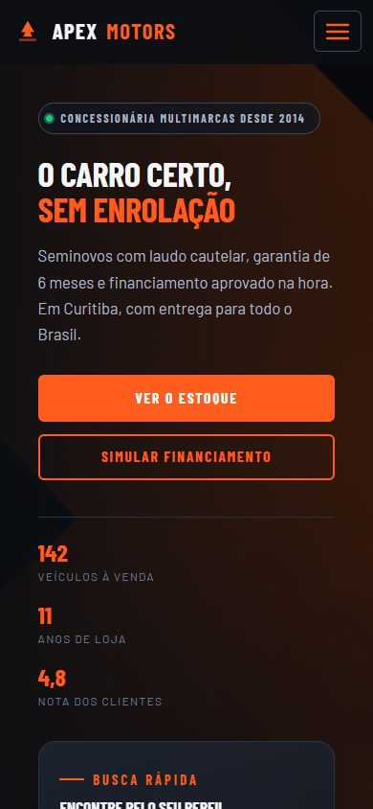
Fonte: elaborado pelos autores (2026).
Tela 3 — Estoque em desktop
Sete filtros, seletor de ordenação, contador e grade de cartões em três colunas.
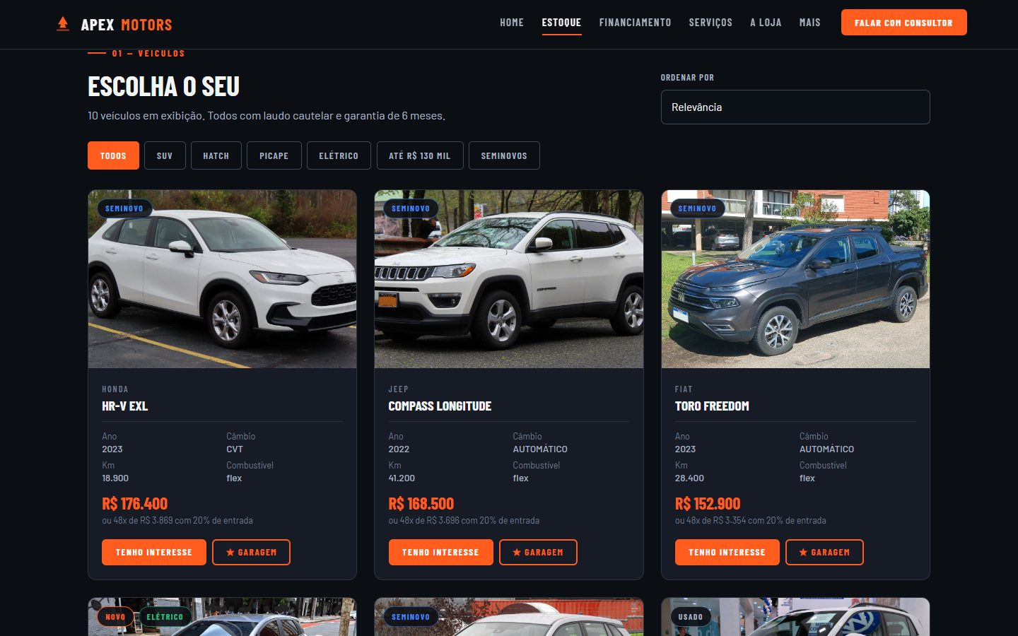
Fonte: elaborado pelos autores (2026).
Tela 4 — Estoque em smartphone
Cartões em uma coluna e filtros que quebram linha para caber na tela.
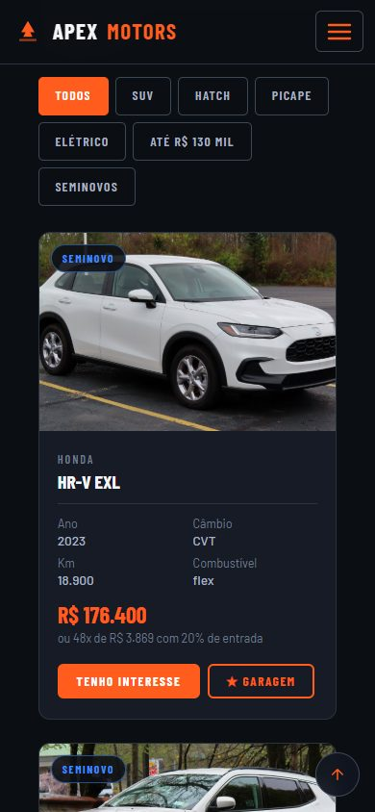
Fonte: elaborado pelos autores (2026).
Tela 5 — Financiamento
Simulador à esquerda com resultado destacado e tabela de exemplo à direita.
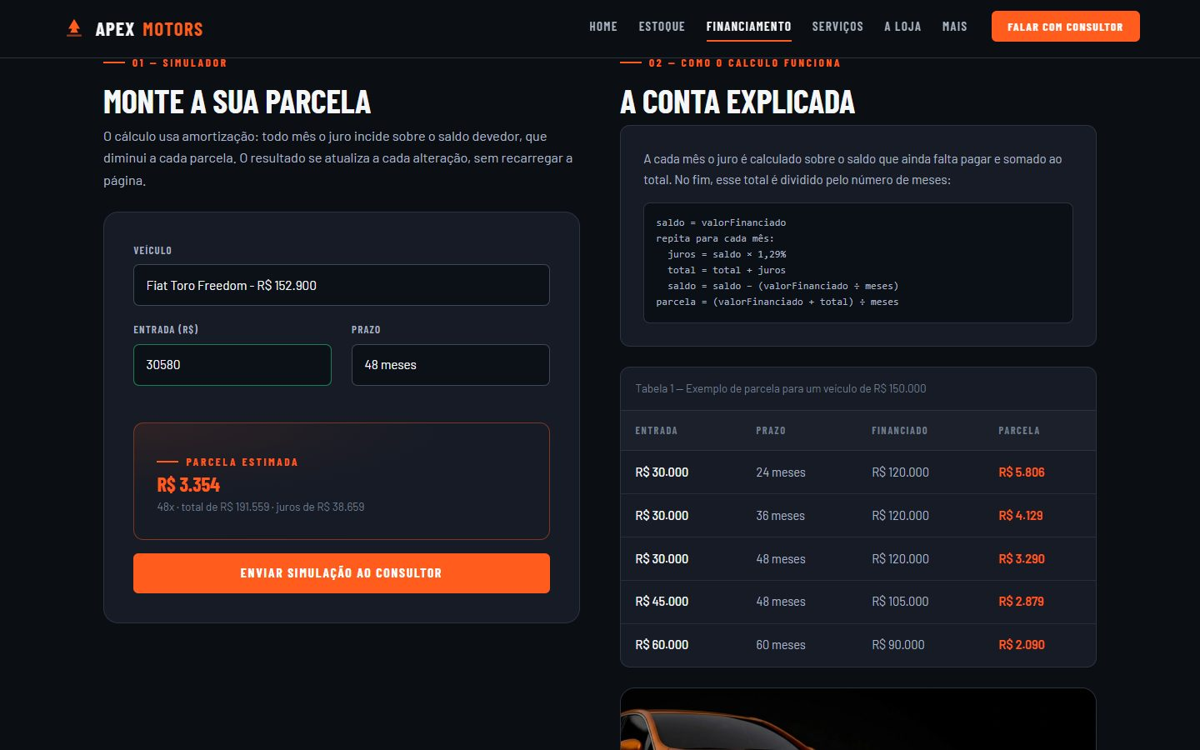
Fonte: elaborado pelos autores (2026).
Tela 6 — Contato
Formulário com validação visível e lista de canais diretos.
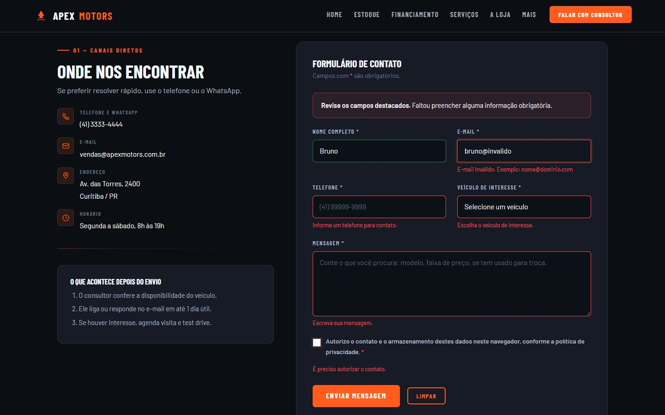
Fonte: elaborado pelos autores (2026).
Tela 7 — Comparativo
Tabela de oito colunas com os dez veículos, ordenada por preço.
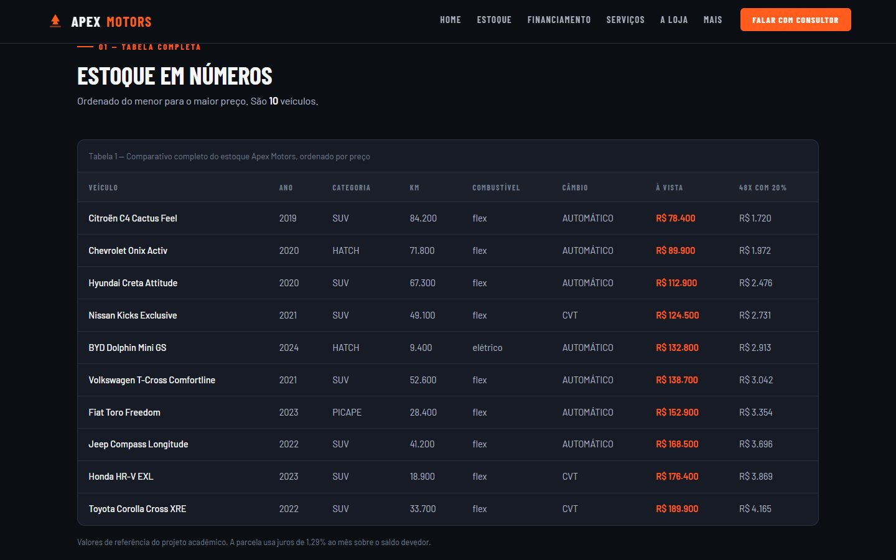
Fonte: elaborado pelos autores (2026).
Tela 8 — Galeria em CSS Grid
Mosaico assimétrico com quatro colunas e lightbox em JavaScript puro.
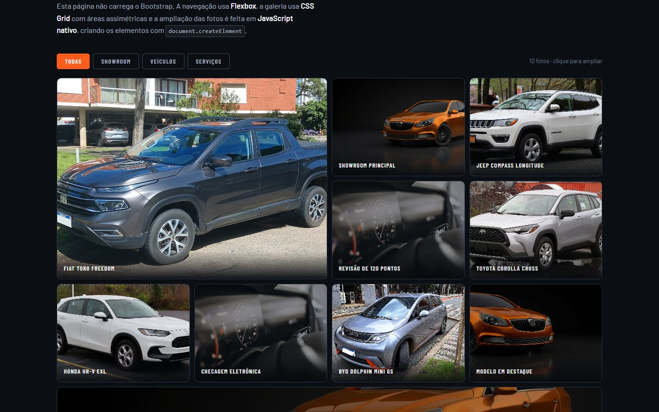
Fonte: elaborado pelos autores (2026).
Tela 9 — Laboratório de Flexbox
Palco que responde aos botões de propriedade, com o código exibido embaixo.
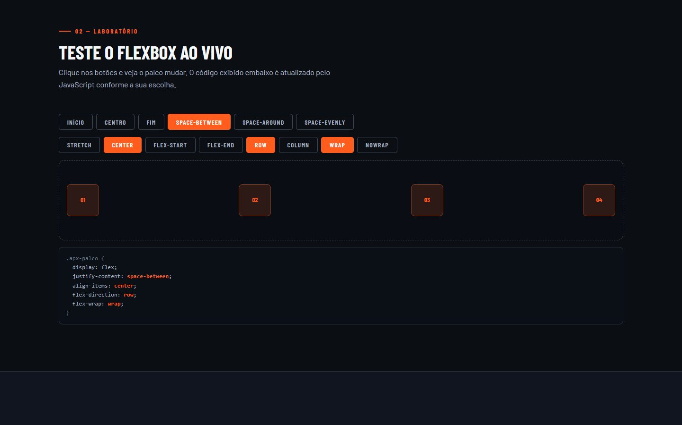
Fonte: elaborado pelos autores (2026).
Tela 10 — Vídeo e áudio na página inicial
Players de vídeo e áudio com os controles nativos do navegador.
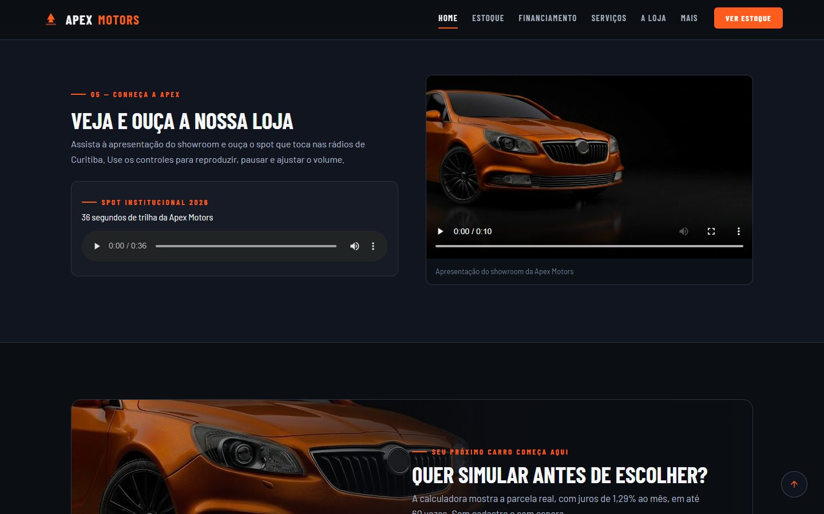
Fonte: elaborado pelos autores (2026).

12. APLICAÇÕES DE JAVASCRIPT
Esta seção apresenta, página por página, o que o JavaScript faz e quais estruturas de programação foram empregadas. O plano de ensino exige o uso obrigatório das quatro estruturas básicas, e a tabela seguinte demonstra onde cada uma aparece.
Tabela 7 — As quatro estruturas básicas de programação no projeto
Estrutura | Exemplo no código | Arquivo e função
Sequencial | Ler o formulário, validar campo por campo, gravar no localStorage e exibir a confirmação, nesta ordem | js/apex.js — apxIniciarFormularioContato
Condicional | if (valor === '') ... else if (!formato.test(valor)) ... else ... | js/apex.js — validarEmail
Repetição | for (let i = 0; i < APX_ESTOQUE.length; i++) { ... } | js/estoque.js — apxFiltrar
Dados | Array APX_ESTOQUE com 10 objetos, cada um com 13 propriedades | js/estoque.js — APX_ESTOQUE
Fonte: elaborado pelos autores (2026).

12.1 Página inicial — index.html
Contadores animados: os três números da abertura (142 veículos, 11 anos, nota 4,8) sobem de zero até o valor final. O laço é feito com setInterval, que repete o incremento a cada 30 milissegundos, e a parada acontece com clearInterval quando o valor final é atingido. É o mesmo mecanismo de um contador simples, sem recurso avançado.

12.2 Estoque — estoque.html
Esta é a página com maior concentração de lógica. O array APX_ESTOQUE guarda dez objetos, cada um representando um veículo, com id, marca, modelo, versão, ano, categoria, combustível, câmbio, quilometragem, preço, caminho da foto, condição e indicação de destaque.
O filtro percorre o array com um laço de repetição e testa cada veículo contra o critério escolhido. Quando o teste retorna verdadeiro, o veículo entra no resultado. A função de ordenação aplica sort() sobre o resultado antes de montar o HTML, permitindo ordenar por preço crescente, decrescente, menor quilometragem ou ano mais novo.
O botão Garagem alterna o veículo entre salvo e não salvo. A lista de veículos salvos é gravada em localStorage com JSON.stringify e recuperada com JSON.parse, o que faz a garagem sobreviver ao recarregamento da página e ao fechamento do navegador. O filtro escolhido também é gravado, de modo que o usuário retorna ao mesmo recorte.

12.3 Financiamento — financiamento.html
A parcela é calculada por amortização, com um laço de repetição. A cada mês o juro de 1,29% é aplicado sobre o saldo devedor, que diminui a cada parcela. No fim, o total pago é dividido pelo número de meses. O cálculo é refeito a cada mudança de veículo, de entrada ou de prazo, sem recarregar a página, e o resultado mostra a parcela, o total pago e o valor dos juros separadamente.
A escolha do laço, em vez de uma fórmula fechada de juros compostos, foi deliberada: o código fica legível, usa a estrutura de repetição prevista no plano de ensino e pode ser explicado linha a linha sem depender de notação matemática.

12.4 Contato — contato.html
O formulário tem validação em dois níveis. O primeiro é o HTML5, com required, minlength, pattern e type=email. O segundo é o JavaScript, que valida cada campo em uma função separada e retorna verdadeiro ou falso.
A máscara de telefone é aplicada no evento input: a função remove tudo que não for dígito com replace(/\D/g, '') e remonta o formato (41) 99999-9999 conforme a digitação avança.
Quando todos os campos passam na validação, o script grava nome, e-mail, telefone, veículo de interesse, mensagem e data em localStorage, e monta uma resposta personalizada usando o primeiro nome do usuário e o veículo escolhido.

12.5 Galeria em CSS Grid — galeria-grid.html
A galeria não existe no HTML: ela é montada a partir de um array de dez objetos e de um laço de repetição que acumula o HTML das figuras em uma variável. O laço também decide quais figuras ocupam duas colunas, duas linhas ou a linha inteira, o que produz o mosaico.
A ampliação das fotos é criada por JavaScript puro. A função apxCriarLightbox monta a caixa com document.createElement, define os estilos em linha, insere os botões de navegação e anexa o elemento ao body na primeira utilização. O teclado é tratado com Esc para fechar e as setas esquerda e direita para trocar de imagem.

12.6 Flexbox e laboratório — galeria-flex.html
O laboratório mantém um objeto estado com quatro propriedades do Flexbox. Quando o usuário clica em um botão, o valor correspondente é trocado no objeto e aplicado ao elemento por style, e o trecho de código exibido abaixo do palco é reescrito com o valor atual.
O configurador de veículo monta as opções de cor, roda e pacotes a partir de arrays, recalcula o preço total a cada alteração e permite gravar a configuração escolhida no localStorage.

12.7 Script compartilhado — apex.js
Além das funções específicas de cada página, um arquivo único concentra o que é comum a todas: estado da barra de navegação ao rolar, botão de voltar ao topo, contadores, saudação ao usuário salvo e atualização automática do ano no rodapé.

13. DIFICULDADES ENCONTRADAS
As dificuldades abaixo foram registradas durante o desenvolvimento e representam as decisões que exigiram mais tempo de pesquisa.
Fonte de texto indisponível offline.
A primeira versão usava o endereço do Google Fonts diretamente no CSS. Ao testar com a conexão desligada, a tipografia caía para a fonte padrão do sistema e o layout mudava. A solução foi baixar os arquivos WOFF2 e declará-los com @font-face apontando para a pasta local.
Alinhamento de calhas entre Bootstrap e o contêiner próprio.
As classes row do Bootstrap aplicam margens negativas laterais para compensar o espaçamento entre colunas. Como o projeto usa um contêiner próprio, com largura máxima definida, as linhas vazavam para fora e criavam barra de rolagem horizontal no celular. A correção foi aplicar padding lateral equivalente no contêiner, do mesmo modo que a classe container do próprio Bootstrap faz.
Conteúdo invisível quando o JavaScript falha.
A primeira versão da animação de entrada dos blocos usava opacidade zero como estado inicial, com a revelação disparada ao rolar a página. Isso criava dois problemas: dependia de um recurso mais avançado e deixava o conteúdo invisível se o JavaScript falhasse. A solução adotada foi remover a animação de revelação e exibir o conteúdo direto, mantendo apenas as transições de hover e foco, que são feitas em CSS puro e não dependem de script.
Mosaico da galeria com espaços vazios.
Ao usar figuras que ocupam mais de uma célula no CSS Grid, o algoritmo deixa buracos quando o item grande não cabe na posição esperada. A solução foi usar grid-auto-flow: dense, que faz os itens menores preencherem os espaços livres.
Compatibilidade do vídeo entre navegadores.
O arquivo MP4 tem 223 KB, enquanto a mesma animação em WebM tem 46 KB. Para garantir que todos os navegadores consigam reproduzir, os dois formatos são oferecidos em elementos source separados, com o WebM listado primeiro por ser mais leve.
Uso de classes do Bootstrap em páginas sem Bootstrap.
As duas páginas construídas sem framework chegaram a usar classes utilitárias como d-flex e row, que não existiam naquele contexto e simplesmente não faziam efeito. A correção foi substituir essas classes por regras próprias, escritas no bloco incorporado de cada página, garantindo que as duas páginas realmente não dependam de nenhuma biblioteca.

14. DIVISÃO DE TAREFAS E ESCOPO DE DESENVOLVIMENTO
O projeto foi desenvolvido em conjunto por Bruno Lodi e Pietro Ferreira dos Santos, conforme previsto no plano de ensino. A dupla trabalhou junta na maior parte das etapas. Pietro Ferreira dos Santos contribuiu ainda com sugestões de layout e ficou responsável pelas duas páginas sem framework, galeria-grid.html e galeria-flex.html. A tabela a seguir apresenta as etapas executadas, os entregáveis e os responsáveis por cada uma delas.
Tabela 8 — Etapas executadas, em ordem cronológica de desenvolvimento
# | Etapa do projeto | Entregáveis | Responsáveis | Tempo
1 | Pesquisa de referências e definição do tema | Tabela 2 deste documento, com oito sites analisados e os padrões aproveitados de cada um | Pietro | 4 h
2 | Arquitetura da informação e mapa do site | Seção 10: mapa das 11 páginas e hierarquia de navegação em dois níveis | Pietro | 3 h
3 | Identidade visual, paleta e tipografia | Seções 8 e 9: 11 cores documentadas com função e uso; duas famílias tipográficas | Pietro | 5 h
4 | Produção de imagens, vídeo e áudio | Pasta img/ com 48 arquivos de imagem; vídeo em MP4 e WebM; trilha de 36 s | Bruno | 7 h
5 | Estruturação HTML das 9 páginas com Bootstrap | index, estoque, financiamento, servicos, sobre, equipe, contato, comparativo e blog | Bruno | 12 h
6 | Estruturação HTML das 2 páginas sem framework | galeria-grid.html e galeria-flex.html, com CSS incorporado e em linha | Dupla | 6 h
7 | Folha de estilo principal | css/apex.css, com cerca de 270 blocos de regra organizados por seção | Dupla | 14 h
8 | JavaScript de estoque e financiamento | js/estoque.js: array, filtro, ordenação, garagem e cálculo da parcela por amortização | Dupla | 10 h
9 | JavaScript de validação e funções comuns | js/apex.js: validação, máscara, localStorage e contadores | Dupla | 8 h
10 | JavaScript de galeria e laboratório | js/galeria.js e js/laboratorio.js: lightbox por createElement e aplicação dinâmica de propriedades | Dupla | 7 h
11 | Testes de responsividade e correção de bugs | 44 verificações de layout (11 páginas em quatro larguras) e testes de interação | Bruno | 6 h
12 | Documentação e publicação no GitHub | Este documento em DOCX e PDF, README e repositório público | Bruno | 9 h
Fonte: elaborado pelos autores (2026). Carga horária total registrada: aproximadamente 91 horas.
A revisão do projeto foi apoiada por testes automatizados, com verificação de links internos em todas as páginas, teste de rolagem horizontal em quatro larguras de tela e roteiro de interação que executa filtros, validação de formulário, lightbox e calculadora.
O escopo também precisou ser priorizado. Recursos que estavam previstos na fase de planejamento foram cortados para caber no tempo disponível: painel administrativo para cadastro de veículos, comparação lado a lado de até três modelos selecionados pelo usuário e formulário de agendamento de test drive com escolha de data. Os três estão citados aqui como trabalho futuro, e nenhum deles é exigido pelo plano de ensino.
A defesa do código é avaliada de forma individual, conforme o plano de ensino: cada integrante da dupla deve entender o contexto do site e responder sobre qualquer arquivo, função ou decisão de layout do projeto.

15. REPOSITÓRIO E ENTREGA
O código-fonte está publicado em repositório público no GitHub, conforme o item 20 do plano de ensino.
Endereço do repositório: https://github.com/bruno-lodi/apex-motors
A entrega é feita em um arquivo ZIP com a estrutura abaixo, mantendo todos os arquivos HTML na raiz e a documentação na subpasta doc/.
Tabela 9 — Estrutura de pastas entregue
Pasta | Conteúdo
/ (raiz) | As 11 páginas HTML e o arquivo README.md
/css | apex.css (estilo principal), fonts.css (@font-face), bootstrap.min.css
/js | apex.js, estoque.js, galeria.js, laboratorio.js, bootstrap.bundle.min.js
/img | 48 arquivos de imagem: fotos dos veículos, banners, equipe, blog e galeria
/video | showroom.mp4, showroom.webm, trilha-apex.mp3
/fonts | 5 arquivos WOFF2 das famílias Barlow e Barlow Condensed
/doc | Esta documentação em formato DOCX e PDF
Fonte: elaborado pelos autores (2026).
O site roda integralmente offline: basta extrair o ZIP e abrir o arquivo index.html em qualquer navegador. Não há dependência de servidor, de banco de dados ou de conexão com a internet.

REFERÊNCIAS
ASSOCIAÇÃO BRASILEIRA DE NORMAS TÉCNICAS. NBR 6023: informação e documentação — referências — elaboração. Rio de Janeiro: ABNT, 2018.
BOOTSTRAP. Documentação oficial do Bootstrap 5.3. Disponível em: https://getbootstrap.com/docs/5.3/. Acesso em: 6 nov. 2026.
FLATSCHART, F. HTML 5: embarque imediato. Rio de Janeiro: Brasport, 2011. E-book.
MDN WEB DOCS. CSS Grid Layout. Disponível em: https://developer.mozilla.org/pt-BR/docs/Web/CSS/CSS_Grid_Layout. Acesso em: 6 nov. 2026.
MDN WEB DOCS. Flexbox. Disponível em: https://developer.mozilla.org/pt-BR/docs/Web/CSS/CSS_Flexible_Box_Layout. Acesso em: 6 nov. 2026.
MDN WEB DOCS. Window.localStorage. Disponível em: https://developer.mozilla.org/pt-BR/docs/Web/API/Window/localStorage. Acesso em: 6 nov. 2026.
NIELSEN, J. Usability Engineering. San Francisco: Morgan Kaufmann, 1993.
SANDERS, B. Smashing HTML5: técnicas para a nova geração da web. Porto Alegre: Bookman, 2012. E-book.
TERUEL, E. C. HTML5: guia prático. 2. ed. São Paulo: Érica, 2014. E-book.
W3C. Web Content Accessibility Guidelines (WCAG) 2.1. Disponível em: https://www.w3.org/TR/WCAG21/. Acesso em: 6 nov. 2026.
W3SCHOOLS. CSS Flexbox. Disponível em: https://www.w3schools.com/css/css3_flexbox.asp. Acesso em: 6 nov. 2026.

ANEXO A — CRÉDITOS DAS IMAGENS
As fotografias dos veículos foram obtidas no Wikimedia Commons, sob licenças Creative Commons que permitem uso educacional com atribuição. A tabela abaixo identifica o autor e a licença de cada arquivo.
Tabela 10 — Créditos das fotografias de veículos
Arquivo | Autor | Licença
fiat-toro.jpg | NaBUru38 | CC BY-SA 4.0
jeep-compass.jpg | Kevauto | CC BY-SA 4.0
toyota-corolla.jpg | Elise240SX | CC BY-SA 4.0
honda-hrv.jpg | MercurySable99 | CC BY-SA 4.0
hyundai-creta.jpg | RL GNZLZ | CC BY-SA 2.0
chevrolet-onix.jpg | RL GNZLZ | CC BY-SA 2.0
nissan-kicks.jpg | Elise240SX | CC BY-SA 4.0
byd-dolphin.jpg | Mateusmatsuda | CC BY 4.0
citroen-c4.jpg | Vauxford | CC BY-SA 4.0
vw-tcross.jpg | RL GNZLZ | CC BY-SA 2.0
Fonte: Wikimedia Commons.
As imagens de banner, as imagens ilustrativas da equipe e do blog e as composições visuais foram produzidas especificamente para este projeto. O vídeo do showroom e a trilha sonora também foram gerados para o trabalho, sem uso de material de terceiros.

